

**Relatório de Prática em Projeto**

Rafael de Almeida Francisco

Professor Leonardo Rocha

Disciplina: Banco de dados

Turma: ADS 4º Semestre

**Projeto de Banco de Dados - Bookstore**

LONDRINA

09/2024

**Descrição:**

A livraria "Books&Co" precisa de um sistema que armazene informações sobre seus livros, clientes, vendas e fornecedores. O sistema permitirá que a livraria gerencie seu estoque, registre as vendas realizadas, e mantenha um controle sobre seus clientes e fornecedores.

**Requisitos do Sistema:**

* Cadastro de livros com título, autor, preço, e quantidade em estoque.
* Registro de clientes com nome, email, e telefone.
* Registro de fornecedores com nome, CNPJ, e contato.
* Cadastro de vendas com data, cliente, livro(s) vendido(s), e total da venda.
* Relatório simples que liste as vendas realizadas por cliente.

1. **Use Story**

* Como gestor da livraria, eu quero um sistema que me permita armazenar e gerenciar informações sobre livros, clientes, vendas e fornecedores, Para que eu possa manter um controle eficiente do estoque, registrar vendas realizadas e monitorar dados importantes sobre clientes e fornecedores.
* Como cliente da livraria, eu quero poder visualizar os livros disponíveis, fazer compras e acompanhar meu histórico, para que eu possa encontrar os livros que desejo de forma eficiente e consultar minhas aquisições anteriores.

1. **Modelo Conceitual**

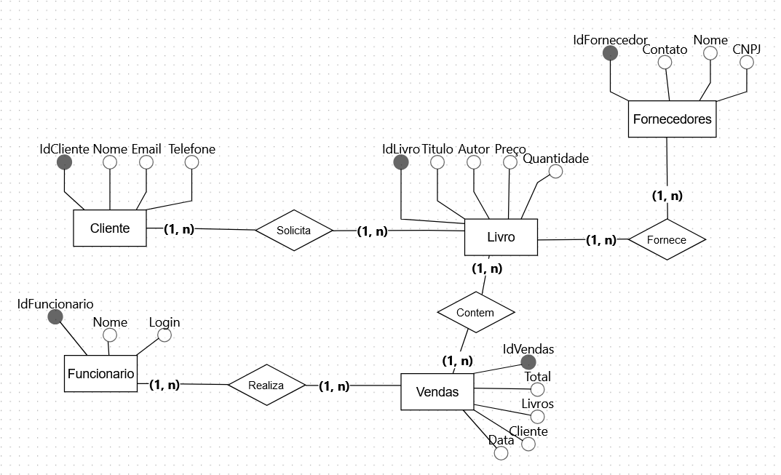

1. **Modelo Lógico**

